无线网络中的功率域非正交多址接入技术

王 钢1，许 尧1，周若飞1，张嘉贺2

（1.哈尔滨工业大学 通信技术研究所，黑龙江 哈尔滨 150001；

2.北京邮电大学 国际学院 物联网工程，北京 100876）

摘 要：功率域非正交多址接入技术，作为未来无线通信系统中重要的多址接入技术之一，可满足系统高频谱效率、高连接密度及低时延等需求。相比正交多址接入（Orthogonal Multiple Access，OMA），PD-NOMA利用用户间信道差异、功率域复用及串行干扰消除算法，实现多用户同时共享时、频、码资源。为推动功率域非正交多址接入技术的学术研究与实际应用，梳理了其基本原理，并从信息论角度验证了其相比正交多址接入技术可获得更高的频谱效率。基于PD-NOMA的现存研究工作，分别归纳讨论了单天线PD-NOMA、多天线PD-NOMA、协作PD-NOMA、能效PD-NOMA、可见光通信中的PD-NOMA、认知PD-NOMA及PD-NOMA的性能优化等关键技术研究方向。针对上述方向，进一步剖析了其未来研究趋势，并分别从接收机设计、信令开销、物联网应用及标准化4个方面深入探讨PD-NOMA在实际应用中所面临的难题。最后指出PD-NOMA的基本理论研究已接近成熟，但多技术融合仍需深入研究以加快该技术成果转化，从而充分发挥其在未来无线网络中的高频谱效率优势。

关键词：功率域非正交多址接入；无线通信网络；物联网应用；频谱效率

中图分类号：TN919.23 文献标志码：A 开放科学(资源服务)标识码（OSID）：

文章编号：1003-3114

**Power Domain Non-orthogonal Multiple Access Technology for Wireless Communication Networks**

WANG Gang1, XU Yao1, ZHOU Ruofei1, ZHANG Jiahe2

1. Communication Research Center, Harbin Institute of Technology, Harbin 150001, China;
2. Internet of Things Engineering, International School, Beijing University of Posts and Telecommunications, Beijing 100876, China)

**Abstract: \*\*\***

**Keywords:** power domain non-orthogonal multiple access; wireless communication networks; applications of Internet of Things

收稿日期：2019-05-06

基金项目：国家自然科学基金 (61671252)

Foundation Item: National Natural Science Foundation of China (61671252);

# 0 引言

由于接收机复杂度的限制，前四代移动通信系统均采用了正交多址接入技术（Orthogonal Multiple Access，OMA）。

# 1 NOMA技术简述

## NOMA技术分类

1.1.1 ****

NOMA分类.tif

图1 NOMA方案的分类

Fig.1 ****

表1 802.11a OFDM系统定义的调制速率

**Tab.1 802.11a OFDM modulation**

|  |  |  |  |  |  |
| --- | --- | --- | --- | --- | --- |
| 调制编码 | 卷积码码率 | 子载波比特数 | OFDM符号编码比特数 | OFDM符号数据比特数 | 调制速率/Mbps |
| BPSK | 1/2 | 1 | 48 | 24 | 6 |
| BPSK | 3/4 | 1 | 48 | 36 | 9 |

**注意项：**



**公式注意项：**

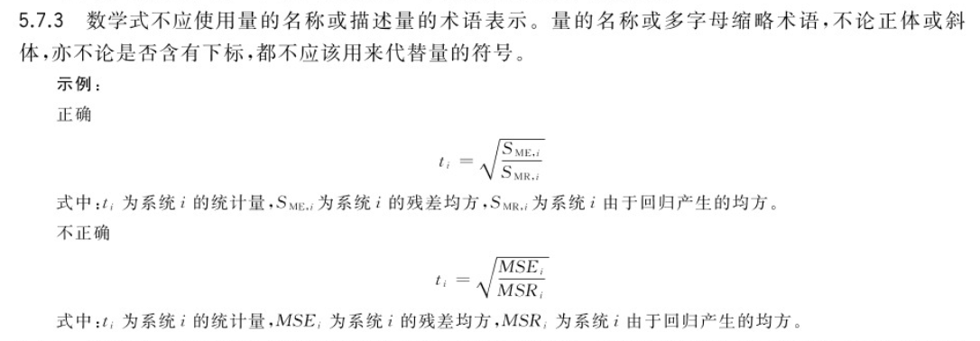

参考文献

1. DING Z, LEI X, KARAGIANNIDIS G, et al.A Survey on Non-Orthogonal Multiple Access for 5G Networks: Research Challenges and Future Trends[J]. IEEE Journal on Selected Areas in Communications, 2017, 35 (10): 2181-2195.

作者简介：

所有作者的 姓名，性别，出生年，学历，职称，主要研究方向。

参考文献书写格式应符合GB7714-2015《文后参考文献著录规则》,相关要求见下页。

**参考文献著录要求**

科技期刊论文中的参考文献主要是索引性的，其重要性在于它可以明确地标示引自他人的学术思想、理论、成果和数据，既体现了对他人劳动的尊重，又表现了学术的继承性和严肃性，读者和编者可以通过参考文献进一步检索有关资料，核实数据或共享资源。著录时应贯彻以下原则：① 只著录必要和最新的文献； ② 只著录公开发表的文献；③ 采用标准化的著录格式。

参考文献类型及标识

|  |  |  |  |  |  |  |  |
| --- | --- | --- | --- | --- | --- | --- | --- |
| 类 型 | 专 著 | 论文集 | 学位论文 | 报 告 | 期刊文章 | 标 准 | 专 利 |
| 标识 | M | C | D | R | J | S | P |

1. **期刊**

[序号] 主要作者．文献题名[J]．刊名，出版年份，卷号(期号)：起止页码．

例如: 王钢,许尧,周若飞,等.无线网络中的功率域非正交多址接入技术[J].无线电通信技术,2019,45(4):329-336.

LEE K, LAM M, PEDARSANI R, et al.Speeding up Distributed Machine Learning Using Codes[J].IEEE Transactions on Information Theory, 2018,64(3):1514–1529.

1. **专著**

[序号] 著者．书名[M]．出版地：出版者，出版年：起止页码．

例如：刘国钧,王连成.图书馆史研究[M].北京:高等教育出版社,1979:15-18．

哈里森,沃尔德伦.经济数学与金融数学[M].谢远涛,译.北京:中国人民大学出版社，2012:235-236.

1. **论文集析出文章**

[序号]著者．文献题名[C]//编者．论文集名．出版地：出版者，出版年：起止页码．

例如：孙品一．高校学报编辑工作现代化特征[C]//中国高等学校自然科学学报研究会．科技编辑学论文集(2).北京:北京师范大学出版社,1998:10-22．

SAVORY J,SHERMAN J,ROMISCH S,et al. White Rabbit-Based Time Distribution at NIST[C]//IEEE International Frequency Control Symposium.California:IEEE,2018:1-5.

1. **标准**

标准起草责任者. 标准名称:标准代号[S]．出版地：出版者，出版年．

**(5)学位论文**

主要责任者．文献题名[D]．保存地：保存单位，出版年．

例如：林靖明．母弹激波对子弹气动特性及飞行姿态影响的研究[D]．北京：中国运载火箭技术研究院，1998．

**(6)报告**

主要责任．文献题名[R]．报告地：报告会主办单位，出版年．

例如：冯西桥．核反应堆压力容器的LBB分析[R]．北京：清华大学核能技术设计研究院，1997．

**(7)专利文献**

专利所有者．专利题名：专利号[P].发布日期．

例如：姜锡洲．一种温热外敷药制备方案：881056078[P].1983-08-12．

**(8)电子文献**

[序号] 主要责任者.题名：其他题名信息[文献类型标识/文献载体标识].出版地：出版者，出版年：引文页码（更新或修改日期）[引用日期].获取和访问路径.

中国互联网络信息中心.第29次中国互联网络发展现状统计报告[R/OL].(2012-01-16)[2013-03-26].http://www.cnnic.net.cn/hlwfzyj/hlwxzbg/201201/P02012070934526449680.pdf.

**参考文献著录中需要注意的几个问题**

① 个人作者（包括译者、编者）著录时一律姓在前，名在后，由于各国（或民族）的姓名写法不同，著录时应特别注意。名可缩写为首字母（大写），但不加编写点（·）。

② 作者（主要责任者）为3人或不多于3人应全部写出，之间几“，”号相隔；3人以上只列出前3人，后加“等”或 “et al”。

③ 文后参考文献著录时刊名不用书名号（《》）。